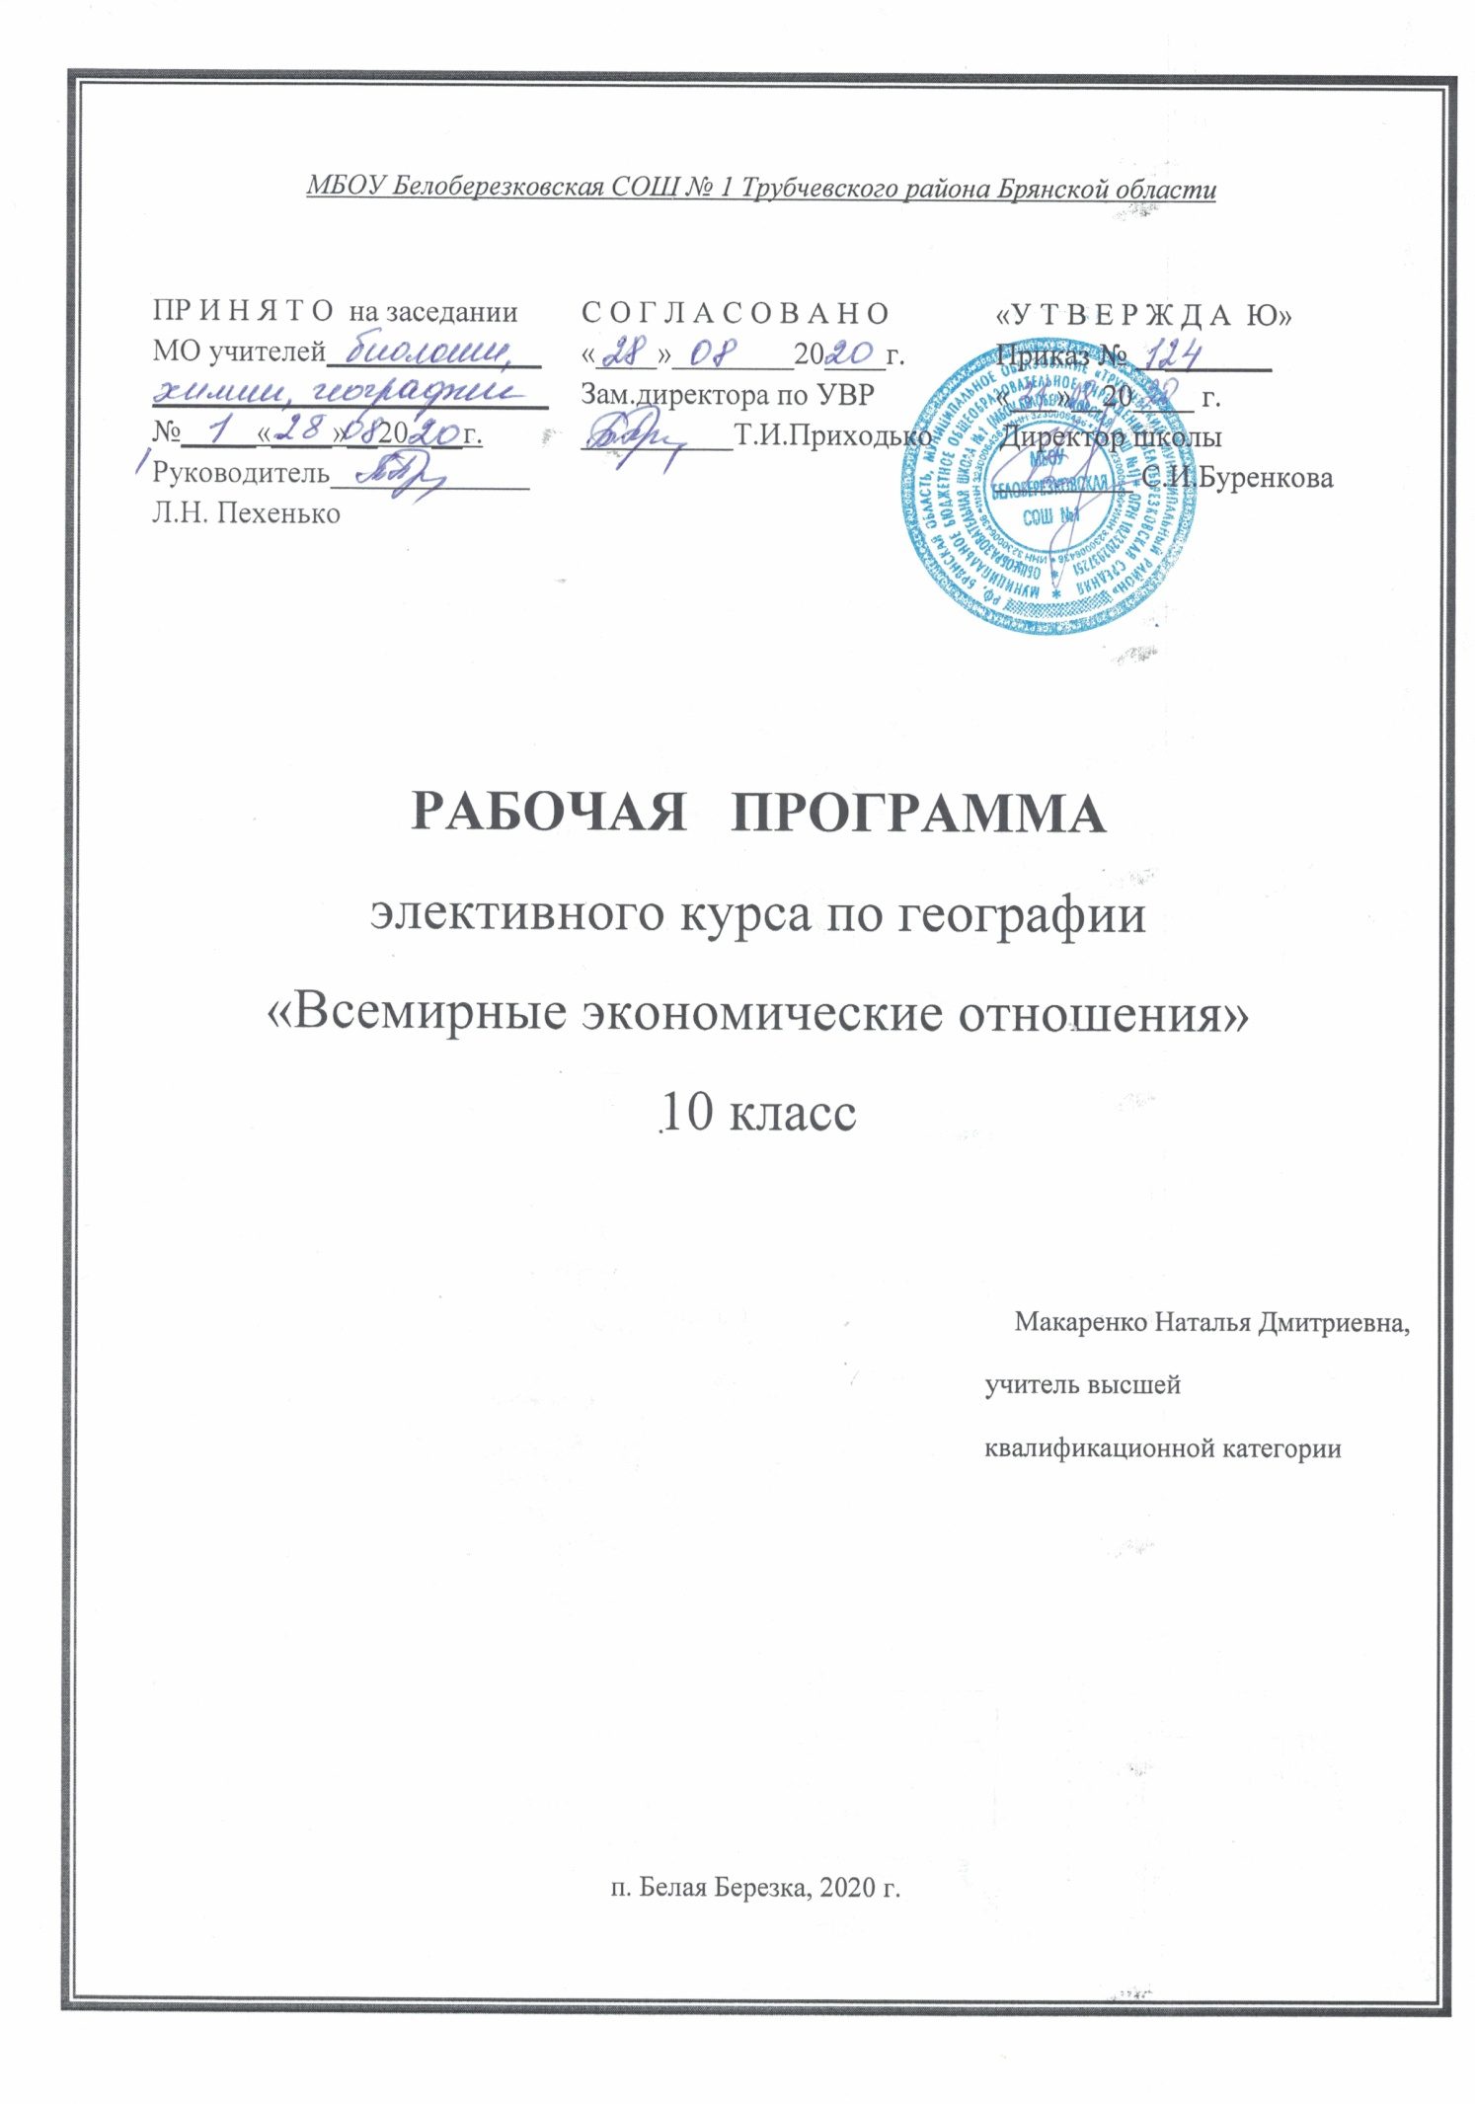

МБОУ Белоберезковская СОШ № 1 Трубчевского района Брянской области

ПР И Н Я Т О на заседании  МО учителей______________ __________________________  №_____«____»__20 __г.  Руководитель_____________  Л.Н. Пехенько | С О Г Л А С О В А Н О  «____»________20____г.  Зам.директора по УВР  __________Т.И.Приходько | «У Т В Е Р Ж Д А Ю»  Приказ № _______  «___»__20____ г.  Директор школы  _________ С.И.Буренкова

РАБОЧАЯ ПРОГРАММА
элективного курса по географии
«Всемирные экономические отношения»
10 класс

Макаренко Наталья Дмитриевна,
учитель высшей
квалификационной категории

п. Белая Березка, 2020 г.

Пояснительная записка
Рабочая программа составлена на основе авторской программы элективных курсов по географии. Элективные курсы по географии для профильного обучения в 10-11 классах/ сост.Н.В. Болотникова.- М.: Глобус, 2007. Программа рассчитана на 34 часа (1 час в неделю в течение года) согласно Учебному плану школы.
Учебно-методическое обеспечение курса:
Учебная программа. Авторская программа. Элективные курсы по географии для профильного обучения в 10-11 классах/ сост.Н.В. Болотникова.- М.: Глобус, 2007.
Дополнительная литература:
1.Андрианов В.Д. Россия в мировой экономике. М.: Владос, 2005.
2. Алисов Н.В., Хорев Б.С. Экономическая и социальная география мира: Учебник для вузов. М.: Гардарики, 2010.
3.Куликов Л.М. Основы экономических знаний. М.: Финансы и статистика, 2007.
4. Мировая экономика и международные отношения. М.: Глобус, 2009.

Требования к уровню подготовки учащихся:
1.Личностные результаты:
-развитие познавательных и коммуникативных качеств личности;
-сформированность познавательных интересов и мотивов, направленных на изучение
международных экономических отношений, интеллектуальных умений ( доказывать,
анализировать сравнивать, делать выводы и т. д.)
-умение полно и точно выражать свои мысли, аргументировать свою точку зрения,
работать в сотрудничестве (группе, паре), представлять и сообщать информацию
в устной и письменной форме.
- экономические понятия и термины;
- правовую основу предпринимательской деятельности;
- виды фирм и их роль в экономике;
2.Метапредметные результаты:
- овладение составляющими исследовательской и проектной деятельности: умение
видеть проблемы, ставить вопросы, выдвигать гипотезы, давать определения поня-
тиям, классифицировать, делать выводы, структурировать материал, защищать свои
идеи, делать выводы и умозаключения;
-умение работать с разными источниками географической информации, анализировать,
и оценивать информации, преобразовывать из одной формы в другую;
3.Предметные результаты:
-формирование интереса к экономической географии;
-продолжить обучение умению работать с картографической и статистической инфор-
мацией;
-формирование знаний о международной экономической интеграции;
- формирование представлений о месте России в системе международных экономичес-
ких отношений, о глобальных проблемах мирового хозяйства;

Содержание курса
1. Введение. Система современных экономических отношений. 10 часов.
Понятие международных экономических отношений (МЭО). Свободные экономические зоны. Оффшорные зоны мира. МГРТ - основа МЭО. Факторы размещения мирового хозяйства. Специализация стран и факторы её определяющие. Транснационализация мирового хозяйства. Структура всемирного хозяйства. Основные тенденции в развитии системы современных МЭО. Развитые и развивающиеся страны в системе ВЭО. Региональная политика.
2. Формы международных экономических отношений. 6 часов.
Понятие международной торговли. Основные причины возникновения внешнеторговых операций. Мировой рынок и его конъюнктура. Необходимость государственного регулирования внешней торговли. Таможенные режимы. Всемирная торговая организация. Основные виды услуг. Экспорт и импорт туристических услуг и экономическая сущность международного туризма. Зарубежные инвестиции и их формы. Транснациональные корпорации. Банковские услуги, валютная система, валютный курс и факторы, на него влияющие.
3. Международная экономическая интеграция. 8 часов.
Международная экономическая интеграция. Факторы, обуславливающие интеграционные процессы. Сущность, основные этапы, уровни и формы интеграции. Современные интеграционные группировки. Международные организации. Взаимодействие стран в процессе глобализации мирового хозяйства, позитивные и негативные последствия глобализации.
4. Россия в системе международных экономических отношений.6 часов.
Внутренний экономический потенциал России. Конкурестноспособность на мировом рынке. Особенности регулирования внешней торговли, таможенная система. Свободные экономические зоны России. Место России в системе современных международных экономических отношений: нерешённые проблемы и перспективы.
5. Глобальные проблемы мирового хозяйства. 4 часа.
Механизм возникновения глобальных проблем мирового хозяйства. Классификация глобальных проблем, пути их решения.
6. Повторение и обобщение. 1 час.
Учебно-тематический план
1. Введение. Система современных экономических отношений. 10 часов.
2. Формы международных экономических отношений. 6 часов.
3. Международная экономическая интеграция. 8 часов.
4. Россия в системе международных экономических отношений.6 часов.
5. Глобальные проблемы мирового хозяйства. 4 часа.
6. . Повторение и обобщение. 1 час.
Формы контроля

презентация, сообщение, викторина, интеллектуальная разминка, практические занятия

Календарно-тематическое планирование
№ п/п | Наименование разделов, темы уроков, виды контроля | Кол. Часов | Дата по  плану | Дата по  факту
1 | ТЕМА1 Введение. Система современных экономических отношений. 10 часов.  Международные экономические отношения. | 1
2 | Открытая экономика. СЭЗы. Оффшорные зоны мира. | 1
3 | МГРТ – основа международных экономических отношений. | 1
4 | Факторы размещения мирового хозяйства. | 1
5 | Транснационализация мирового хозяйства. | 1
6 | Специализация хозяйства страны и факторы её определяющие. | 1
7 | Структура мирового хозяйства. | 1
8 | Основные тенденции в развитии системы современных МЭО. | 1
9 | Развитые и развивающиеся страны в системе ВЭО. | 1
10 | Региональная политика. | 1
11 | ТЕМА2 Формирование МЭО. 6 часов.  Международная торговля товарами и услугами. География и структура мирового рынка, регулирование внешней торговли, торговые отношения. | 1
12 | Основные виды услуг, отраслевая и территориальная структура рынка услуг. | 1
13 | Международное движение капитала, международные валютно - финансовые отношения. | 1
14 | Международное движение рабочей силы. | 1
15 | Международное производственное и научно- производственное сотрудничество. | 1
16 | Международный туризм.СЕМИНАР. | 1
17 | ТЕМА3 Международная экономическая интеграция. 8часов.  Факторы, обуславливающие интеграционные процессы. | 1
18 | Сущность, основные этапы, уровни и формы интеграции. | 1
19 | Структура системы международных организаций. | 1
20 | Региональные и отраслевые группировки. СЕМИНАР. | 1
21 | ОПЭК, СНГ, ШОС, БРИКС. СЕМИНАР | 1
22 | Международные экономические организации. | 1
23 | Взаимодействие стран в процессе глобализации мирового хозяйства. | 1
24 | Позитивные и негативные последствия глобализации. | 1
25 | ТЕМА4 Россия в системе международных экономических отношений. 6 часов.  Внутренний экономический потенциал России. Конкурестноспособность на мировом рынке. | 1
26 | Особенности регулирования внешней торговли, таможенная система. | 1
27 | Свободные экономические зоны России. | 1
28 | СЭЗ: «Дубна», «Зеленоград», «Куршская коса», «Алабуга», «Остров Русский». СЕМИНАР. | 1
29 | Место России в системе современных международных экономических отношений: нерешённые проблемы и перспективы. | 1
30 | Нерешённые проблемы и перспективы российских СЭЗ. | 1
31 | ТЕМА5 Глобальные проблемы мирового хозяйства. 4 часа.  Глобализация: противоречивый процесс. | 1
32 | Механизм возникновения глобальных проблем мирового хозяйства. | 1
33 | Классификация мировых глобальных проблем мирового хозяйства. | 1
34 | Деградация глобальной экологической системы под влиянием мирового хозяйства. | 1
35 | ПОВТОРЕНИЕ И ОБОБЩЕНИЕ 1 час. | 1

Список литературы для учащихся:

1. 1.Андрианов В.Д. Россия в мировой экономике. М.: Владос, 2005.
2. Алисов Н.В., Хорев Б.С. Экономическая и социальная география мира: Учебник для вузов. М.: Гардарики, 2010.
3.Куликов Л.М. Основы экономических знаний. М.: Финансы и статистика, 2007.
4. Максаковский В.П. Экономическая и социальная география мира: Учебник для 10 -11класса.М.: Просвещение,2018.
5. Мировая экономика и международные отношения. М.: Глобус, 2009.

